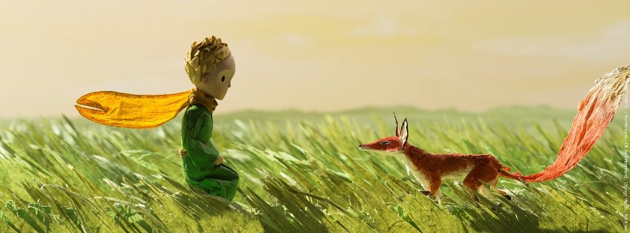
CAP 2 FEDELTA’

(Da “Il piccolo principe”,
cap XXI – Antoine De Saint-Exupery)
In quel momento apparve la volpe. "Buon giorno", disse la volpe. "Buon giorno", rispose gentilmente il piccolo principe, voltandosi: ma non vide nessuno. "Sono qui", disse la voce, "sotto al melo..." "Chi sei?" domandò il piccolo principe, "sei molto carino..." | Ricordi la prima volta che hai incontrato una persona che è diventata per te un grande amico?  Hai capito subito che sareste diventati buoni amici oppure non c’è stato un grande feeling iniziale?  ………………………………………….  ………………………………………….  ………………………………………….  ………………………………………….  ………………………………………….  ………………………………………….  ………………………………………….  ………………………………………….  ………………………………………….
"Cerco degli amici. Che cosa vuol dire "«addomesticare»?" "E' una cosa da molto dimenticata. Vuol dire creare dei legami..." "Creare dei legami?" "Certo", disse la volpe. "Tu, fino ad ora, per me, non sei che un ragazzino uguale a centomila ragazzini. E non ho bisogno di te. E neppure tu hai bisogno di me. Io non sono per te che una volpe uguale a centomila volpi. Ma se tu mi addomestichi, noi avremo bisogno l'uno dell'altro. Tu sarai per me unico al mondo, e io sarò per te unica al mondo". | C’è qualcuno che ti ha “addomesticato”, cioè con il quale hai creato un legame particolare?  ………………………………………….  ………………………………………….  ………………………………………….  ………………………………………….  ………………………………………….  ………………………………………….  ………………………………………….  ………………………………………….  ………………………………………….
"La mia vita è monotona. Io do la caccia alle galline, e gli uomini danno la caccia a me. Tutte le galline si assomigliano, e tutti gli uomini si assomigliano. E io mi annoio perciò. Ma se tu mi addomestichi, la mia vita sarà illuminata. […] Vedi, laggiù in fondo, dei campi di grano? Io non mangio il pane e il grano, per me è inutile. I campi di grano non mi ricordano nulla. E questo è triste! Ma tu hai dei capelli color dell'oro. Allora sarà meraviglioso quando mi avrai addomesticato. Il grano, che è dorato, mi farà pensare a te. | Gli amici danno sapore alla nostra vita, rendono speciali le nostre giornate! Ci sono cose che ti fanno pensare ai tuoi amici o che riportano la tua mente a esperienze vissute insieme?  ………………………………………….  ………………………………………….  ………………………………………….  ………………………………………….  ………………………………………….  ………………………………………….  ………………………………………….  ………………………………………….  ………………………………………….
"Per favore... addomesticami", disse. "Volentieri", disse il piccolo principe, "ma non ho molto tempo, però. Ho da scoprire degli amici, e da conoscere molte cose". "Non si conoscono che le cose che si addomesticano", disse la volpe. "Gli uomini non hanno più tempo per conoscere nulla. Comprano dai mercanti le cose già fatte. Ma siccome non esistono mercanti di amici, gli uomini non hanno più amici. Se tu vuoi un amico addomesticami!" | Quanto tempo dedichi alla cura delle tue relazioni? Sei consapevole che vanno coltivate un giorno dopo l’altro oppure pretendi tutto e subito?  ………………………………………….  ………………………………………….  ………………………………………….  ………………………………………….  ………………………………………….  ………………………………………….  ………………………………………….  ………………………………………….  ………………………………………….
"Che cos'è un rito?" disse il piccolo principe. "Anche questa è una cosa da tempo dimenticata", disse la volpe. "E' quello che fa un giorno diverso dagli altri giorni, un'ora dalle altre ore. | Prova a pensare a qualche rito particolare che avete istituito tu e qualche tuo amico.  ………………………………………….  ………………………………………….  ………………………………………….  ………………………………………….  ………………………………………….  ………………………………………….  ………………………………………….  ………………………………………….  ………………………………………….
"Ma piangerai!" disse il piccolo principe. "E' certo", disse la volpe. "Ma allora che ci guadagni?" "Ci guadagno", disse la volpe, "il colore del grano". | Ti voglio bene perché ho bisogno di te o ho bisogno di te perché ti voglio bene? Le tue relazioni di amicizia sono disinteressate o ti aspetti un qualche guadagno?  ………………………………………….  ………………………………………….  ………………………………………….  ………………………………………….  ………………………………………….  ………………………………………….  ………………………………………….  ………………………………………….  ………………………………………….
"E' il tempo che tu hai perduto per la tua rosa che ha fatto la tua rosa così importante". "E' il tempo che ho perduto per la mia rosa..." sussurrò il piccolo principe per ricordarselo. "Gli uomini hanno dimenticato questa verità. Ma tu non la devi dimenticare. Tu diventi responsabile per sempre di quello che hai addomesticato. Tu sei responsabile della tua rosa..." "Io sono responsabile della mia rosa..." ripete' il piccolo principe per ricordarselo. | Ti senti responsabile per i tuoi amici? Ti senti in dovere di proteggerli, di dire loro quello che pensi, di far loro presente quando ritieni che stiano sbagliando?  ………………………………………….  ………………………………………….  ………………………………………….  ………………………………………….  ………………………………………….  ………………………………………….  ………………………………………….  ………………………………………….  ………………………………………….

